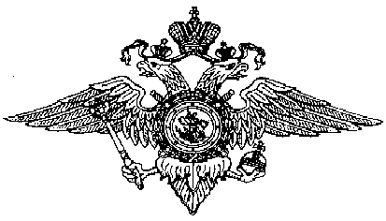
МВД РОССИИ
УМВД России по Ханты-Мансийскому автономному округу
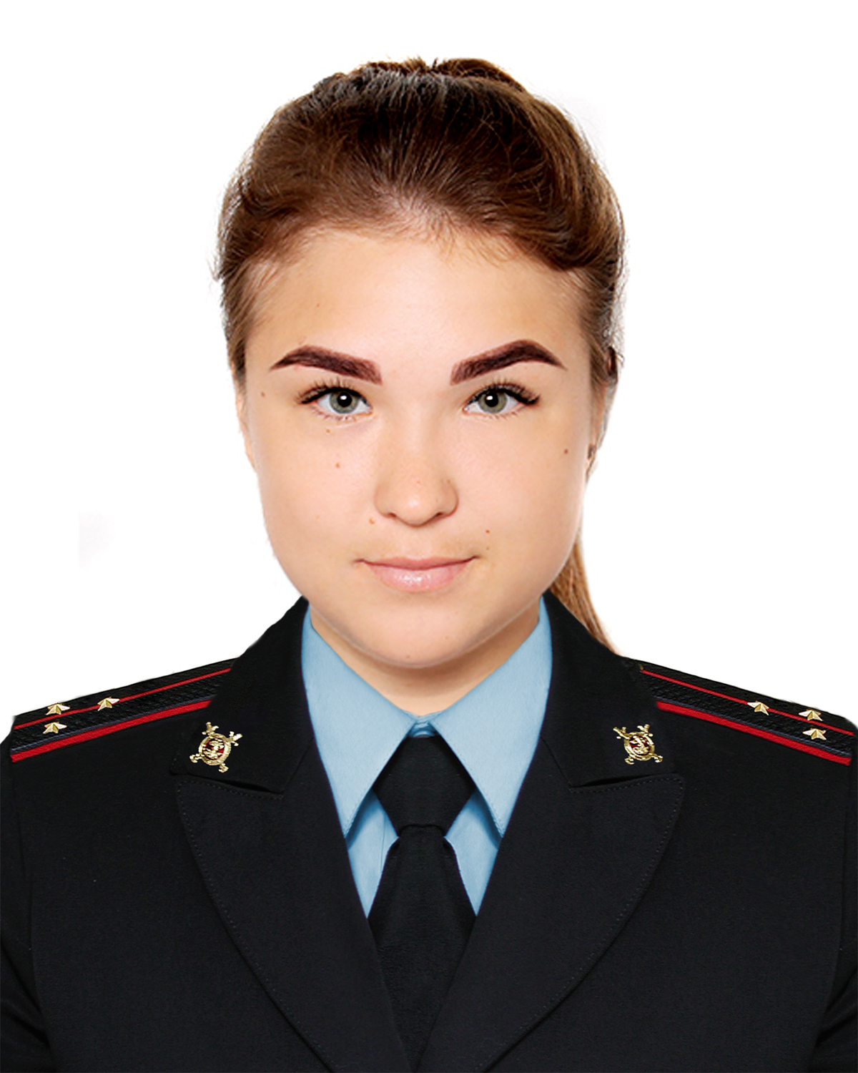

Участковый уполномоченный полиции
ОУУП и ПДН
МОМВД России «Нижневартовский»
старший лейтенант полиции Ибрагимова Арина Сирриновна
Тел.: 89993700633
Тел.: 83466495814
Часы приема:
- Вторник с 17 часов 00 минут до 19 часов 00 минут
- Четверг с 17 часов 00 минут до 19 часов 00 минут

Прием граждан осуществляется по адресу; ХМАО-Югра, Нижневартовский район, п.г.т. Излучинск, ул. Малая Набережная №10, кабинет №216.
Обслуживает административный участок №9

В границах: д.Вампугол, месторождения Мых-Пайское, Мегионское (Баграс), Южно-Аганское, Аганское до административной границы г.Мегион, г.Лангепас; дачные участки СОТ, ПСОК, участок автодороги «Сургут-Нижневартовск» и местность, расположенные на территории Нижневартовского района от г.Лангепас до г.Нижневартовск, озеро Кымыл и СОТ, расположенные рядом с ним.

